MANUAL DE USUARIO.



Sistema de facturación e inventario.

Contenido

INTRODUCCION. 3

Vista general del sistema. 4

Paginas. 5

Control de usuarios. 5

Formulario de registro usuarios. 6

Control clientes. 6

Formulario registro clientes. 7

Control de productos. 8

Formulario registro de productos. 8

Control proveedores. 9

Formulario registro de proveedores. 9

Como realizar una factura. 10

Agregar productos 11

Registro de facturas. 13

Fin del manual de usuario. 13

# INTRODUCCION.

Este sistema permite tener un control de facturación e inventario en una tienda, también se podrá tener un control de los usuarios y clientes.

Se llevará un registro que de tal manera se podrá ver por ciertos usuarios, y todo esto se hace para mantener la seguridad.

# Vista general del sistema.

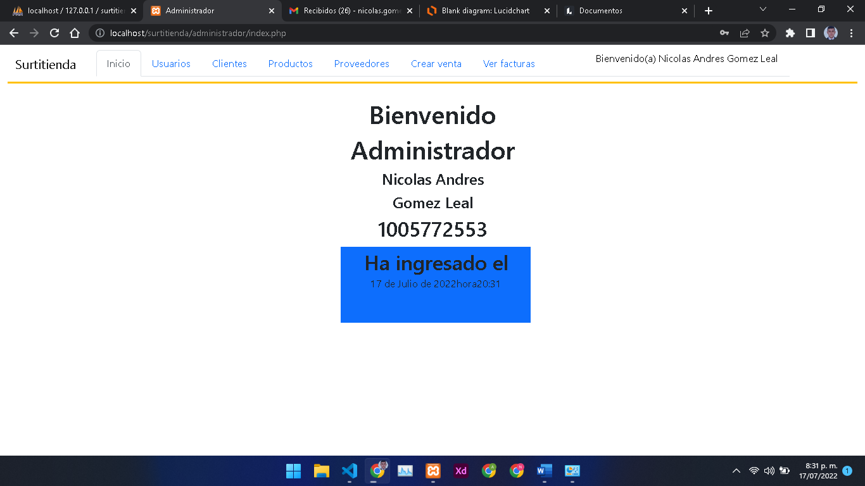

1

2

1. El menú: Aquí se pueden ver todas las opciones donde el usuario podrá realizar todas sus actividades de la tienda.
2. Zona de bienvenida: Esta es la pagina que se muestra por defecto y ahí se muestran los datos del que inicio sesión con el rol que ejecuta en el programa.

# Paginas.

## Control de usuarios.

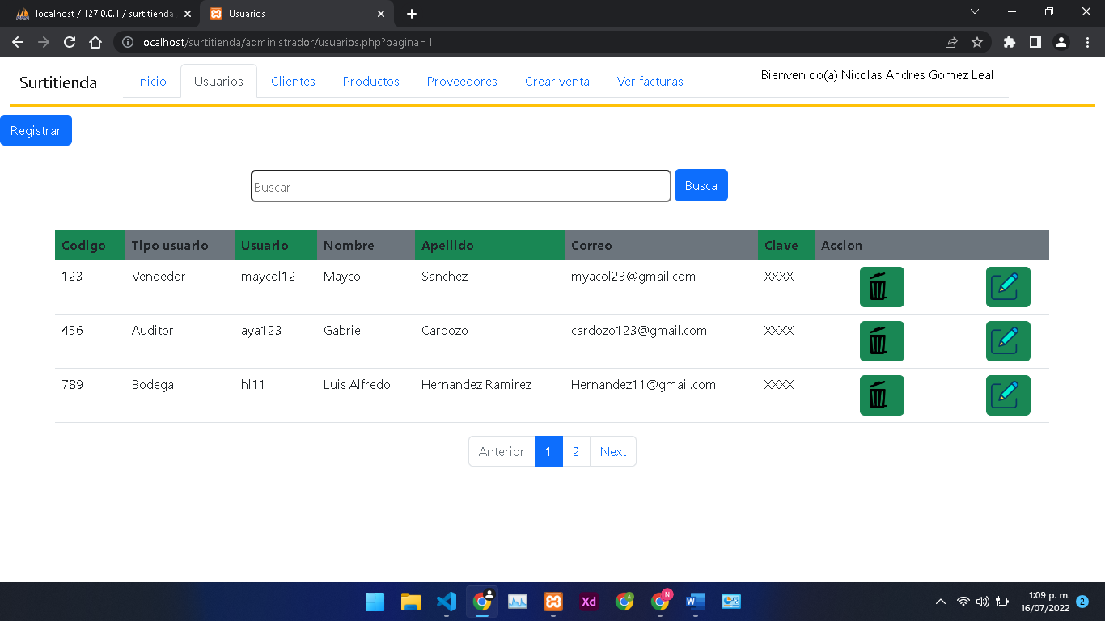

2

1

### Formulario de registro usuarios.

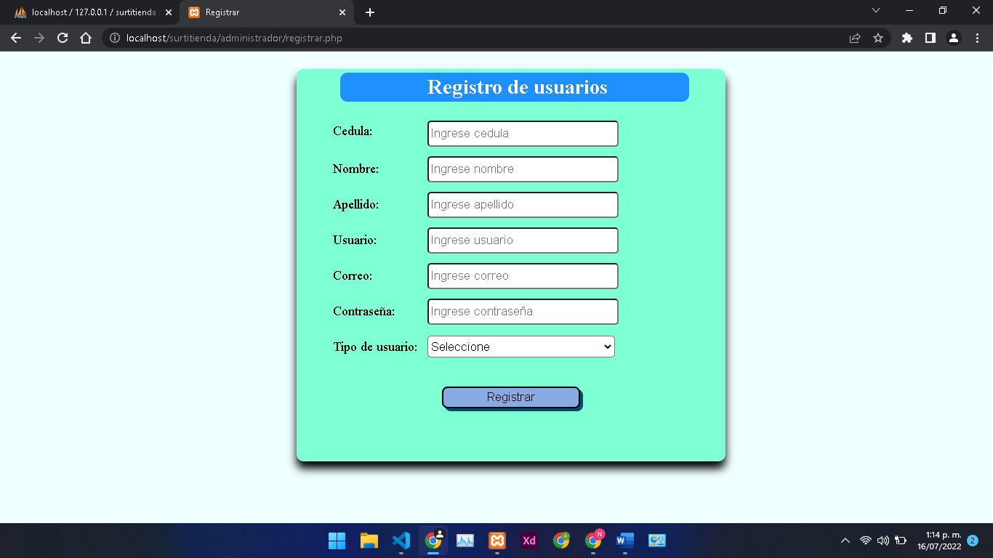

3

## Control clientes.

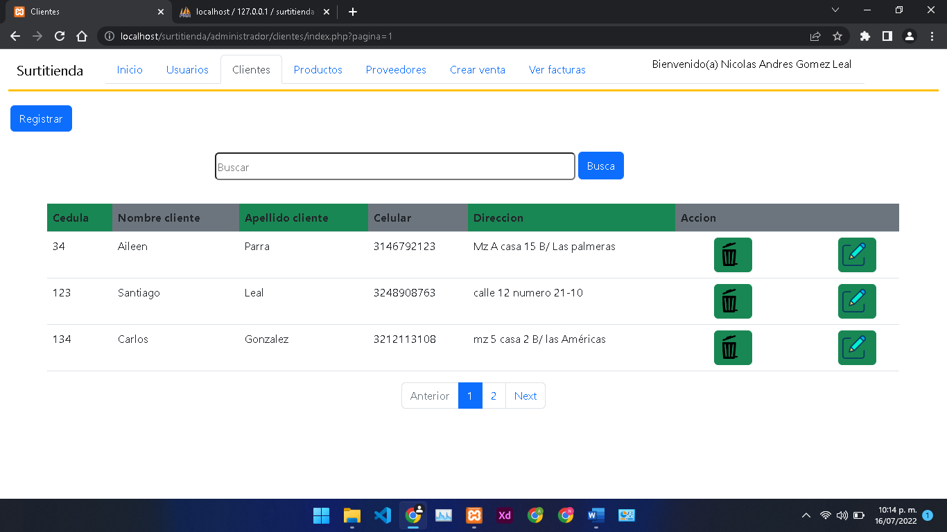

1

2

### Formulario registro clientes.

### 

3

### 

## Control de productos.

## 

1

2

### Formulario registro de productos.

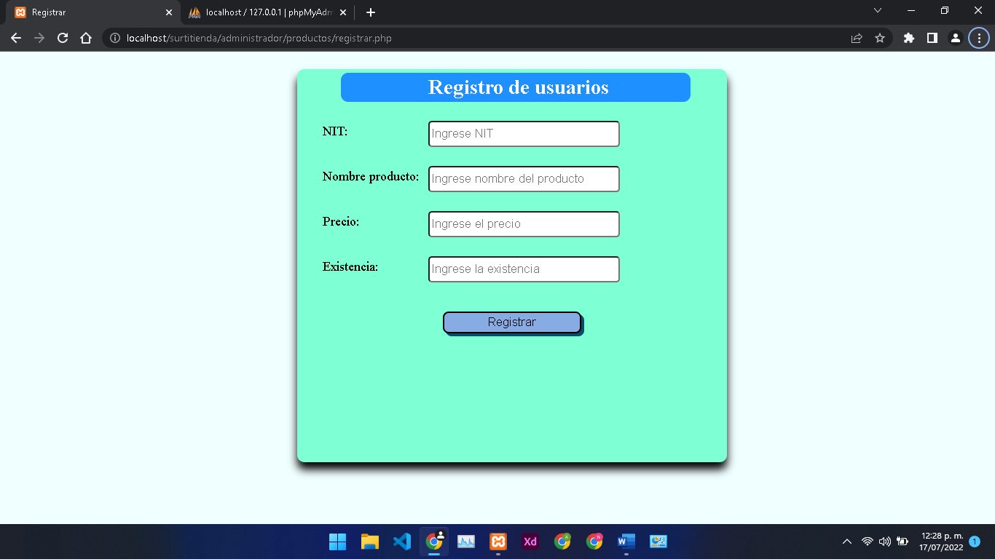

3

c

Nota: Si ya existe un proveedor debe colocar el NIT del proveedor de ese producto, si no existe primero debe registrar al proveedor.

## Control proveedores.

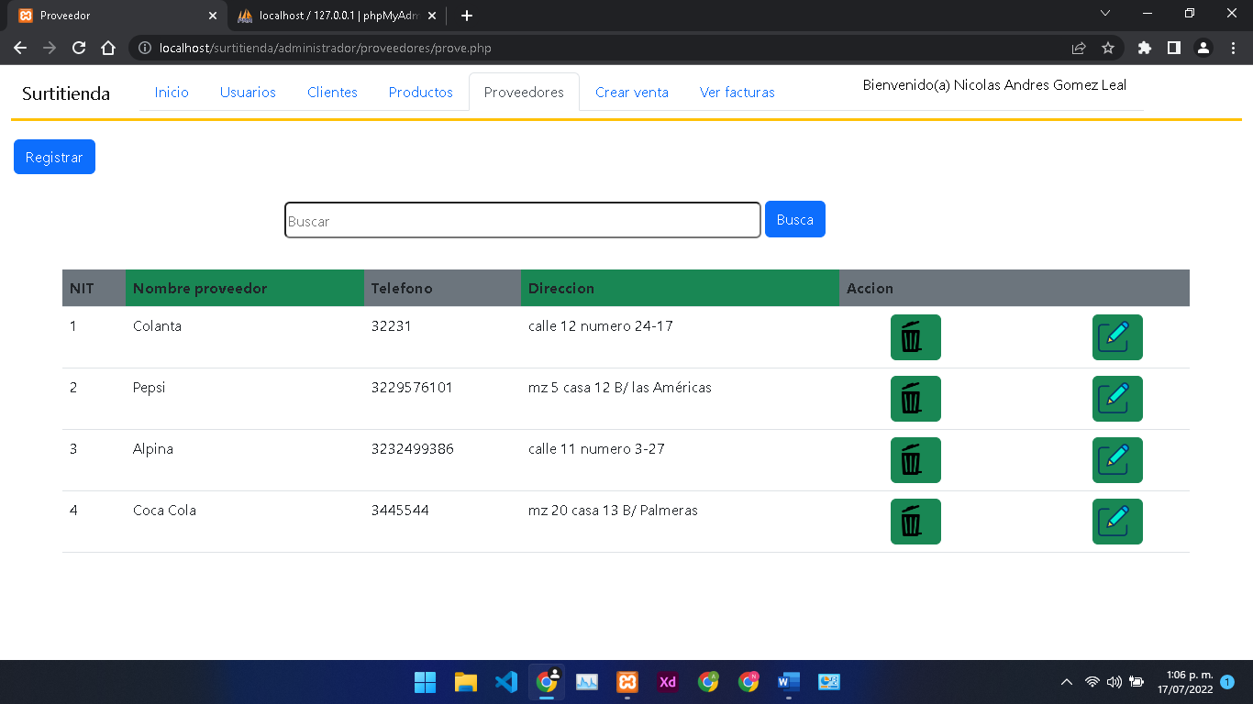

1

2

c

### Formulario registro de proveedores.

3

1. Botón de registrar: Puede presionar el botón cuando tenga que registrar a un cliente o algún otro tipo de rol.
2. Tabla de los registros: Aquí se muestran todos los registros que se hacen.
3. Formularios de registros: Estos son los formularios que se llenan dependiendo el tipo de usuario que se vaya a crear.

## Como realizar una factura.

## 

3

1

2

1. Sección de crear venta: Esta sección nos muestra la interfaz de la imagen, donde nos mostrara lo que debemos colocar y hacer.
2. Registro de venta: Para iniciar se debe de colocar la cedula del cliente, en el espacio de al lado donde dice **Identificación.**
3. Botón iniciar venta: Este botón dará inicio a toda la venta, cuando allá colocado la cedula.

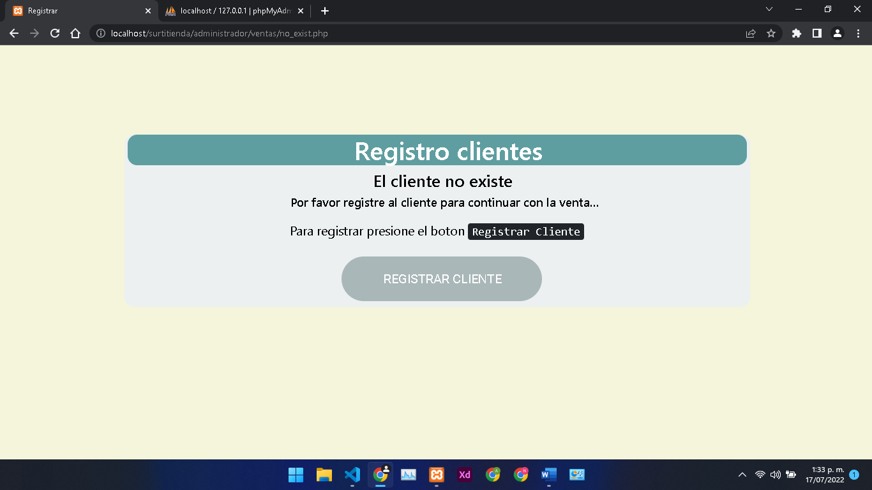Si coloca la cedula y el cliente todavía no está registrado, se enviará un mensaje donde deberá registrarlo.

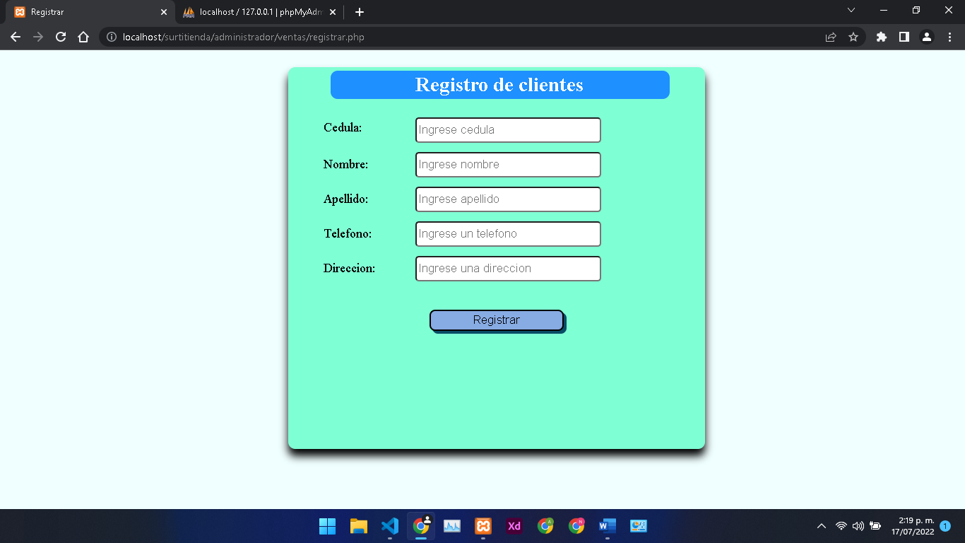De tal manera que deberá de presionar el botón registrar para que pueda enviarlo al formulario de registro de clientes, y ese formulario es el siguiente:

## Agregar productos

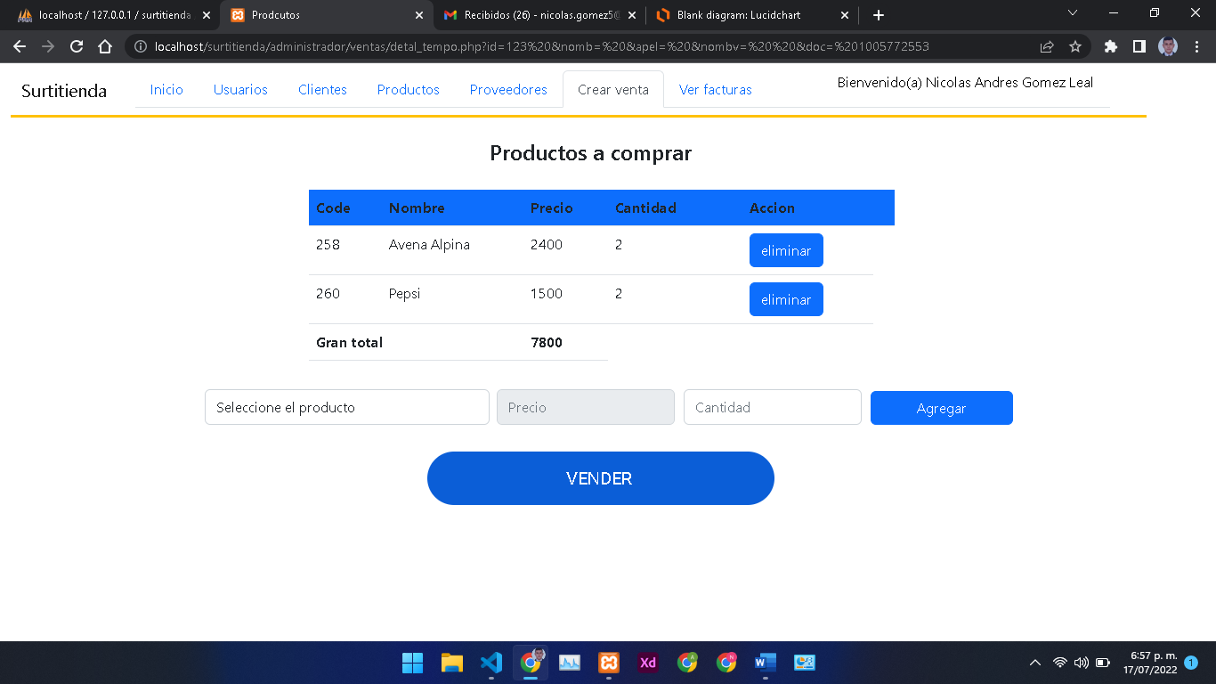

3

2

1

1. Tabla de productos: Se muestran todos lo productos que el usuario puede elegir para vender, de tal manera que si el no quiere dicho producto lo podrá eliminar, dándole al botón que esta al lado derecho que dice **Eliminar.**
2. Formularios y botón de agregar: Podemos ver que hay 3 formularios, uno donde se puede seleccionar el producto, el otro donde se muestra el precio del producto, y el ultimo es el que va a recibir la cantidad que se desea comprar, y ya de ultimas está el botón de agregar, que este agregara todo aquel producto que el usuario requiera para la venta.
3. Botón de vender: Este es el botón que dará fin a todo este proceso.

Luego de darle al botón **Vender,** Saldrá un mensaje que es el que nos dirá si queremos seguir con la venta o queremos cambiar algo de nuestra venta. En la siguiente imagen se nos mostrara el mensaje.

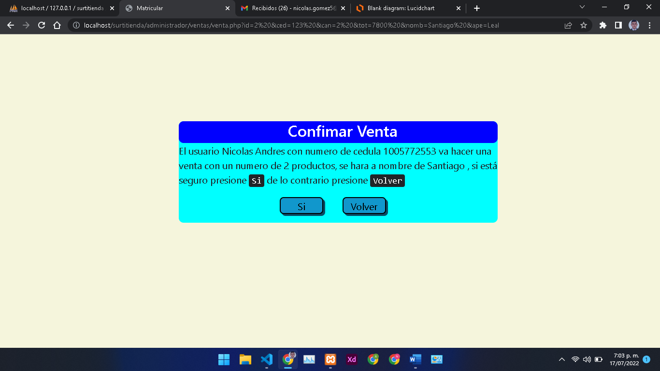

4

1. Mensaje de confirmación: Aquí vemos que aparecen dos botones el de **Si,** es el que nos confirmara la venta y el botón **Volver** que este es el que nos devolverá de nuevo a ver que es lo que queremos cambiar de nuestra venta.

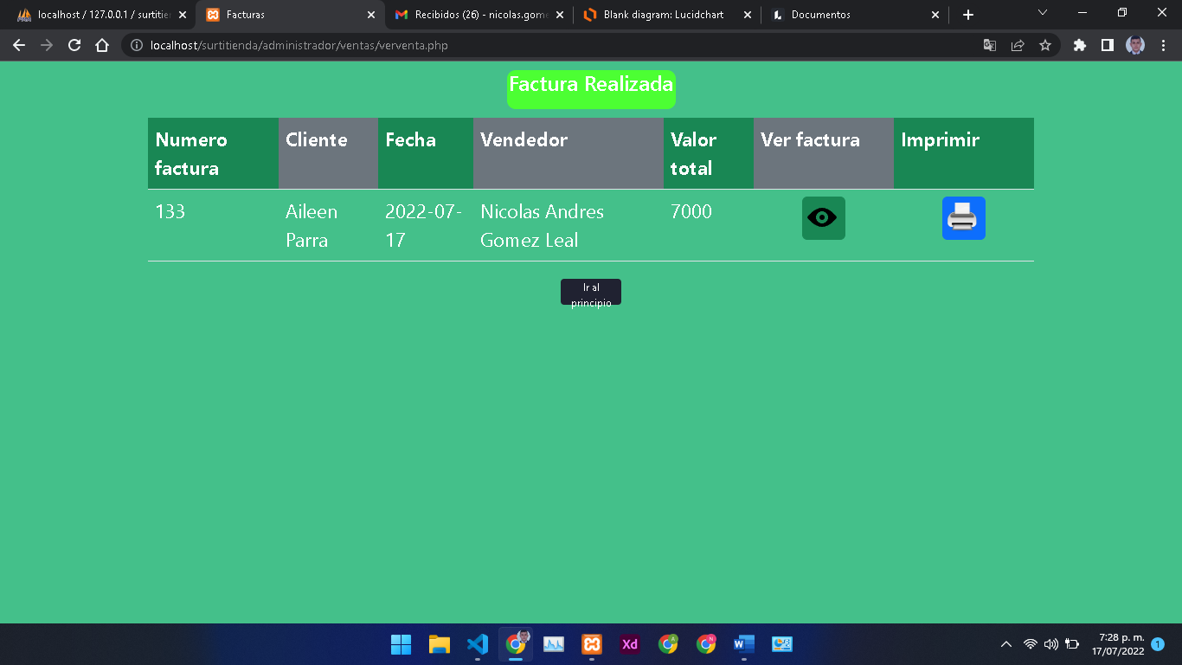Al dar clic mostrar una interfaz donde mostrara que es lo que desea ver de la factura, si quiere imprimirla o quiere ver nada mas el PDF de la factura.

## Registro de facturas.

Registro de todas las facturas que se han creado hasta el momento, se mostraran en una tabla para distinguir todas las facturas que hay, de esta manera podra buscar alguna con el numero de la factura con el buscador que esta en la parte superior de la tabla.

Fin del manual de usuario.